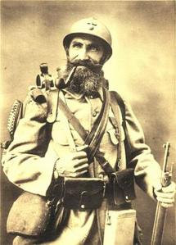
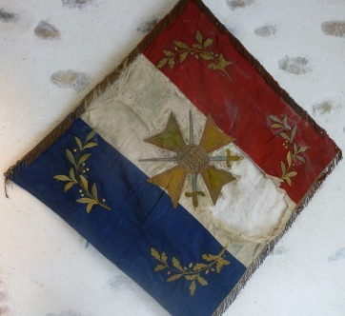
Léon CHAILLOU
1799

Campagne contre l’Allemagne du 2 août 1914 au 18 août 1919.

Léon Alexis Eugène CHAILLOU, né le 30 janvier 1893 à Saint Fulgent, résidant à la Boissière de Montaigu, fils de Louis CHAILLOU, cultivateur, et de Jeanne MICOU, son épouse.
Léon a les cheveux blonds, les yeux gris bleus, le front haut, le nez rectiligne, le visage large, il mesure 1,67 mètre.
Inscrit sous le N° 38 de la liste cantonale de Montaigu.
Incorporé au 95ème Régiment d’Infanterie à compter du 28 novembre 1913, arrivé au corps le 29 du dit mois, soldat de 2ème classe.
Service comptant à partir du 1 octobre 1913.
Parti aux armées le 6 août 1914.
Evacué blessé le 25 août 1914 devant Piémont (Vosges), par un éclat d’obus à la tête.
Rejoint son corps aux armées le 8 décembre 1914.
Evacué malade le 29 juillet 1915.
Rentré au dépôt le 1er octobre 1915. Rejoint son corps aux armées le 8 décembre 1915.
Evacué blessé le 27 juin 1916 devant Rouvroy (Somme), par éclat de torpille à la tête.
Rejoint son corps aux armées le 12 août 1916.
Passé au 126ème Régiment d’Infanterie le 19 juin 1918.
Placé en sursis d’appel le 19 août 1919 en qualité de cultivateur à la Boissière de Montaigu.
Envoyé en congé illimité de démobilisation le 23 août 1919.
Citation à l’ordre du Régiment N° 430 du 10 janvier 1918 « Bon soldat ayant toujours eu une belle conduite au feu. Blessé 2 fois ».
Décoré de la Croix de guerre, étoile de bronze et de la médaille Militaire.
Se retire à la Boissière de Montaigu.
88
Certificat de bonne conduite accordé.
Affecté dans la réserve du 57ème Régiment d’Infanterie à Rochefort.
Dégagé de toutes obligations militaires le 1er juin 1943.

88

